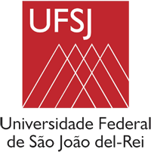
Programa de Pós-Graduação em Ciências Morfofuncionais (PPGCM)

FORMULÁRIO DE REQUERIMENTO DE PRORROGAÇÃO

Eu _______________________________________________________________, portador de RG n.º ________________, CPF n.º __________________, matrícula ________________ venho requerer minha prorrogação de matrícula como aluno regular no Programa de Pós-Graduação em Ciências Morfofuncionais (PPGCM) da Universidade Federal de São João del-Rei.

São João del-Rei, _____ de ________ de 20_____.

Atenciosamente,

_________________________________________________________
Assinatura do (a) Orientador (a)

_________________________________________________________
Assinatura do (a) Aluno (a)

_____________________________________________________________________

COMPROVANTE
O aluno (a) ____________________________________________________________ protocolou o requerimento de prorrogação.
São João del-Rei, ____ de _________ de 20____.

Assinatura do servidor…………………………………………………………………………………

